**化工及安全分离过程实验室（知行楼104）仪器设备采购清单**

|  |  |  |  |  |  |  |  |
| --- | --- | --- | --- | --- | --- | --- | --- |
| 序号 | 设备名称 | 参考型号 | 技术参数 | 台数 | 单价 | 总价 | 建议厂家 |
| 1 | 铸膜实验平台 | BM-ZGM-500/非标 | 机器最大外形尺寸：1、L6M*W2.6M*H2.6M  2、机器运行最高速度15m/min；工作速度2-6m/min  3、恒张力牵引,正常运行T≤40N，运行变化±5N  4、恒速度，运行变化±5‰  5、在500mm宽度上张力变化7N  6、凝固水箱温度≥10-15℃,自动调节，控制精度 ±1℃  7、清洗水箱≤85℃,自动调节，控制精度 ±1℃ | 1 |  |  | 广平县博欣自动化设备有限公司；北京立垦格至科技有限公司；中恒新材料科技（山东）有限责任公司等 |
| 2 | 反渗透膜元件测试设备 | BM-2MY-225双级反渗透 | 原水箱（0.5~1m3）；原水泵CHL2-40(316L)；保安过滤器20" PP-5μ×5芯；压力容器（膜壳）4040；压力表（150psi，400psi）；电导率仪CCT3320V；制冷机7.5kw；管路316L | 1 |  |  |  |
| 3 | 旋转粘度计 | TY-NDJ5S | 测试范围(单位CP)：1~100K,分辨率0.01 | 1 |  |  |  |
| 4 | 顶置式机械搅拌器 | RWD100E | 转速30~2200rpm，粘度50000cp | 2 |  |  |  |
| 5 | 集热式搅拌器 | DF-101S | 转速范围~2000rpm，控温25~300℃ | 2 |  |  |  |
| 6 | 磁力搅拌器 | HS-12 | 控温~90℃；加热功率180w；转速0~1600rpm；最大搅拌量1L；双旋钮控制 | 2 |  |  |  |
| 7 | 水质分析仪 | 麦隆MYRON L/6PFC | pH，电导率、TDS等多功能测试 | 1 |  |  |  |
| 8 | 台秤 | 高精度电子台秤 | ~300kg | 1 |  |  |  |
| 9 | 四面体制备器 | SZQ-160 | 控制精度100/200/300/400μm | 2 |  |  |  |
| 10 | 低压评价仪 | 集装式SF-SA | 不锈钢膜池；有效直径5.3cm；包含三膜池并联，设备外型大小250x350x450mm | 1 |  |  |  |
| 11 | 错流膜池 | 不锈钢膜池 | 不锈钢膜池；有效直径5.3cm，3cm各两个 | 4 |  |  |  |
| 12 | 列管式烘干器 | 02083 | 不锈钢13管 | 1 |  |  |  |
| 13 | 恒温水浴锅 | EMS-20 | 6孔，控温范围25~100℃ | 1 |  |  |  |
| 14 | 精密分析天平 | BSA124S | 万分之一精密分析天平 | 1 |  |  |  |
| 15 | 实验室浊度计 | BSS9700 | 测量范围0~2000NTU | 1 |  |  |  |
| 16 | 双温防爆冰箱 | BL-1600 | 2~8℃；  -10~-20℃ | 1 |  |  |  |
|  | 合计 |  |  |  |  |  |  |

**实验室规划：**

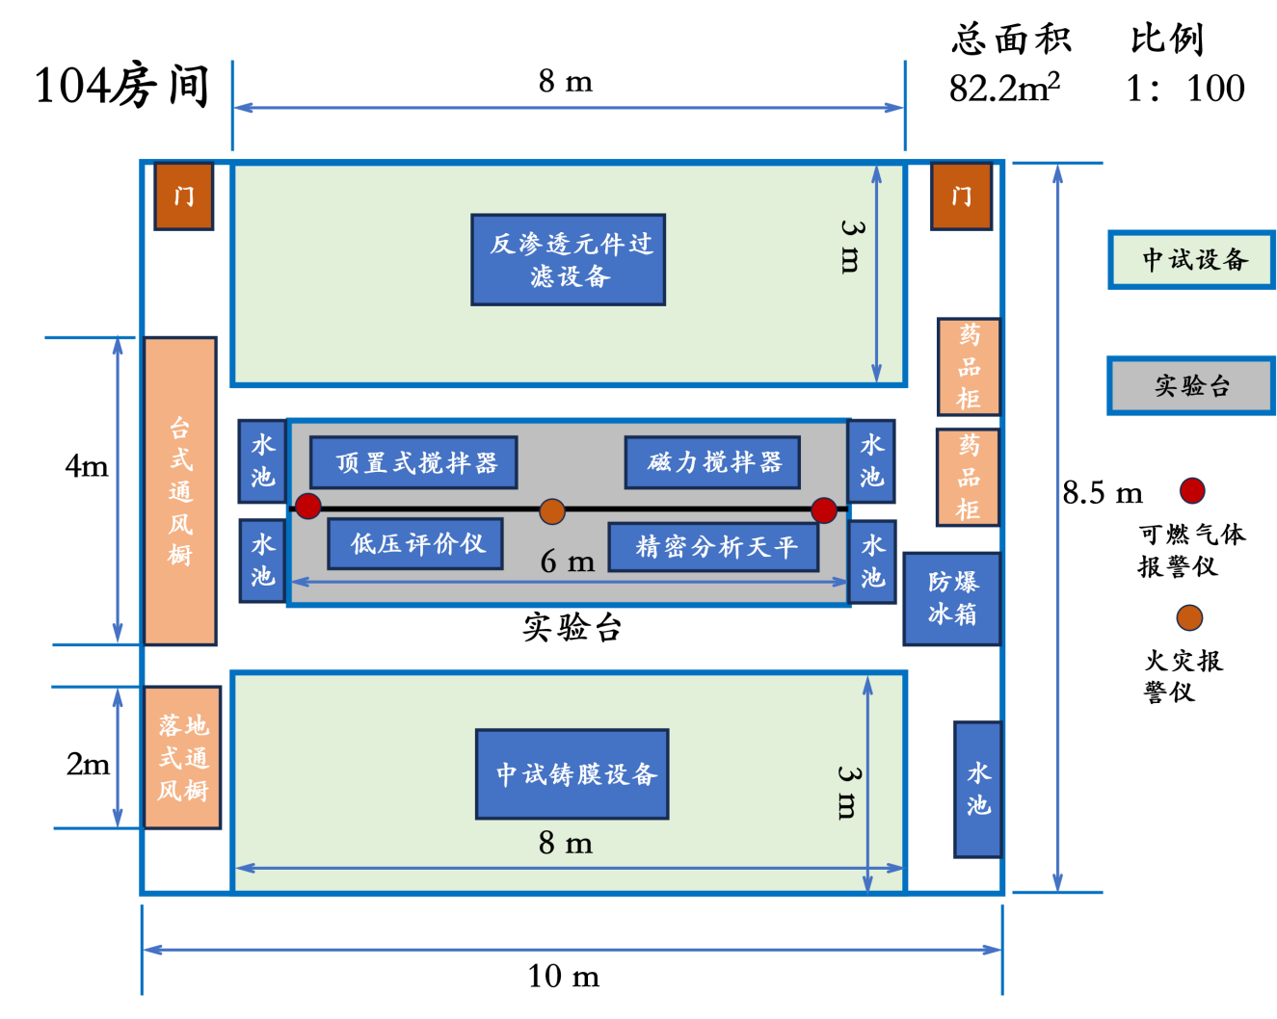

**水电布置：**